**LANGKAH-LANGKAH MENGGUNAKAN WEB**

**KALKULATOR**

1. Buka Browser pada komputer
2. Ketikkan pada search bar misal “dellanrkhlfh.github.io/kalkulator” (pastikan penulisan file benar dan internet aktif)
3. Setelah anda berhasil, anda akan diarahkan ke halaman kalkulator.
4. Anda dapat menggunakan kalkulator layaknya di kalkulator hp maupun kalkulator fisik. Berikut panduannya

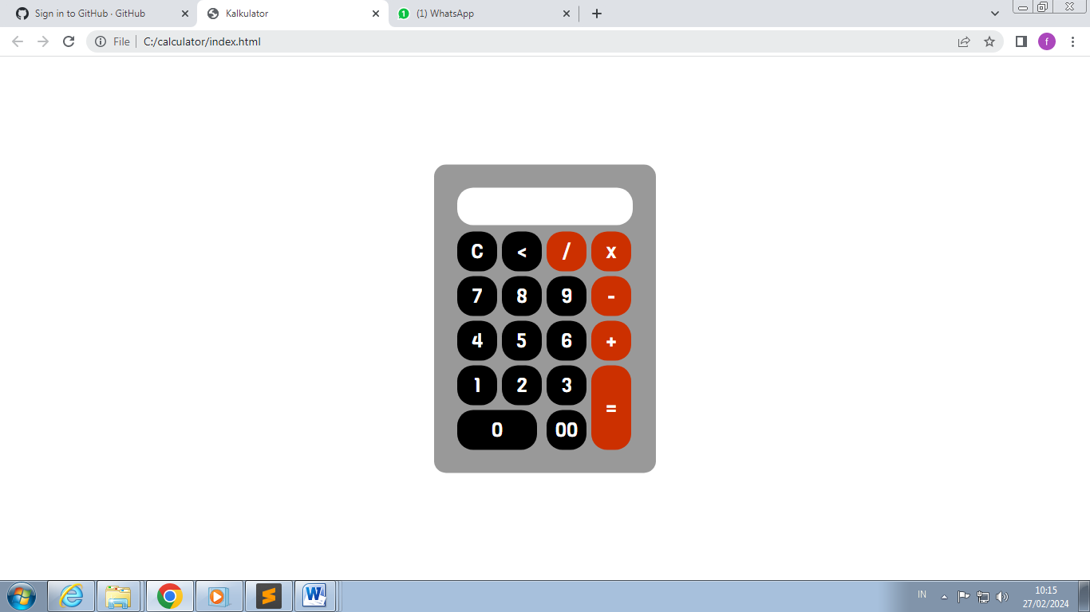

1. Tombol “ / ” berfungsi untuk membagi nilai.
2. Tombol “ * ” berfungsi untuk mengkali nilai.
3. Tombol “ - ” berfungsi untuk mengurangi nilai.
4. Tombol “ + ” berfungsi untuk menambah nilai.
5. Tombol “ = ” berfungsi untuk menghasil perhitungan.
6. Tombol “ C ” berfungsi untuk membersihkan nilai di kolom.
7. Tombol “ < “ berfungsi untuk membersihkan nilai di kolom satu persatu